Тестовое задание C++

Программа реализована в объектной парадигме. Ниже приведены таблица классов и uml диаграмма (также диаграмма присутствует в репозитории classY.drawio.).

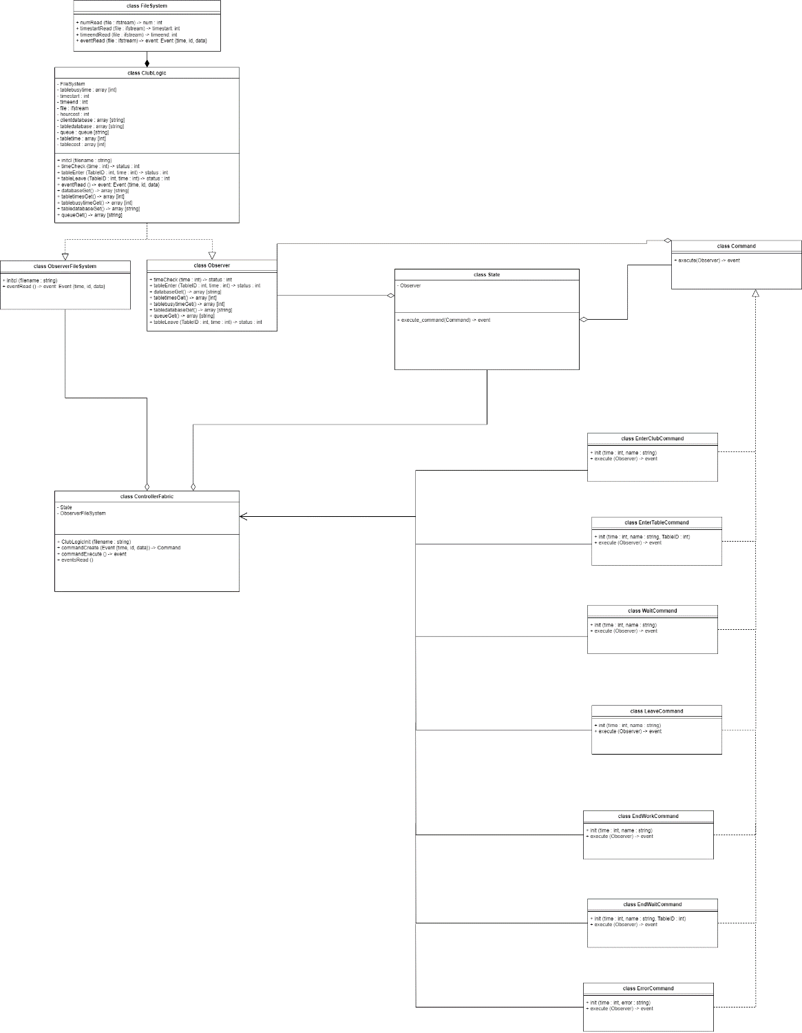

Рисунок 1 - uml-диаграмма классов

Таблица 1 – Описание классов

|  |  |
| --- | --- |
| Класс | Описание |
| FileSystem | Реализует считывание из входного файла |
| ClubLogic | Бизнес логика программы (хранит состояния столов, очередь и базу клиентов, а также позволяет с ними взаимодействовать) |
| Observer | Предоставляет интерфейс взаимодействия с ClubLogic |
| ObserverFileSystem | Предоставляет интерфейс взаимодействия с FileSystem |
| ControllerFabric | Обрабатывает считываемые из файла события и создаёт из них команды |
| Command | Паттерн команда для реализации обработки событий по тз EnterCommand – id 1, EnterTableCommand – id 2, WaitCommand – id 3, LeaveCommand – id 4, EndWaitCommand – id 12, ErrorCommand – id 13, EndWorkCommand – завершение работы клуба (обработка событий id 11 реализована в командах) |
| State | Паттерн состояние вызывает исполнение команды и передаёт ей интерфейс взаимодействия с бизнес логикой программы. |

Далее описана инструкция по установке

1. Скачать репозиторий и распаковать
2. В терминале/командной строке cmake -S project -B build
3. cmake --build build
4. cd build/bin
5. [./Myprj / Myprj.exe] [path to file]